Luna Sobrón Galmes
Verderol, 8
Arabella Parc
07011 PALMA DE MALLORCA

Madrid, 12 de febrero de 2013

Querida Luna:

Debido a tu clasificación en el Campeonato Femenino de la Comunidad Valenciana, primer puntuable para los rankings femeninos 2013, disputado en Villaitana durante los días 8, 9 y 10 de febrero de 2013 y de conformidad con lo publicado en el Circular 68/2012, el Comité Técnico Amateur Femenino te otorga una subvención para cubrir gastos relativos a este torneo.

Te recuerdo a continuación el fragmento del reglamento que contempla estas subvenciones para que lo envíes correctamente:

“Torneos de 3 días de competición: subvención de un máximo de 500 Euros a justificar*

*Los gastos a justificar serán exclusivamente en concepto de alojamiento en media pensión, inscripción y desplazamiento. Para recibir el reembolso correspondiente, las jugadoras deberán enviar a la R.F.E.G la liquidación de sus gastos en la plantilla tipo que se les facilitará, adjuntando los originales de las facturas en el plazo de un mes desde la finalización del campeonato.”

Enhorabuena por este gran inicio de temporada, te deseamos que continúes así y quedamos a la espera de recibir tu liquidación antes del 11 de marzo de 2013.
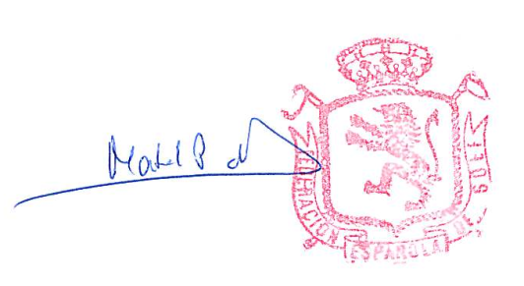
Un beso,

Mabel Pascual del Pobil
Directora Deportiva

c/c: Federación de Golf de Madrid

